铜及铜合金电阻率测试 四探针法
试验方案

1通用技术要求
1.1 环境条件：$20℃±5℃$；全程温度波动$＜1℃$；环境无强电磁干扰、无粉尘；
1.2样品要求：所有试样表面光滑平整、无油污、无氧化层、无划痕；
1.3四探针电阻率仪经 JJG 508 检定合格；样品台绝缘性能良好。
1.4 探头为镀金磷铜、探针等间距；方形排列间距0.5mm、直排间距1.0mm、直排间距2.0mm；或其他探头类型。
1.5 分析天平分辨率 0.1mg；
1.6 温度计示值误差±0.1℃；
1.7 100mL 比重瓶；
1.8 数据处理：单样测试 5 次取平均值；结果保留5 位有效数字；所有原始记录可追溯。

2 样品

样品类型 | 规格范围 | 数量 | 测试样品尺寸
电解铜箔 | 4μm～145μm | 20张A4大小 | 100mm×100mm
压延铜箔 | 8μm～20μm | 20张A4大小 | 100mm×100mm
复合铜箔 | 4μm～8μm | 20张A4大小 | 100mm×100mm
紫铜带 | 0.1mm～0.3 mm | 宽120mm×4.5m | 宽120mm×1.5m；100mm×100mm；  90mm×90mm；80mm×80mm；  70mm×70mm；60mm×60mm；  50mm×50mm；40mm×40mm；  30mm×30mm；20mm×20mm；  10mm×10mm；5mm×5mm；
黄铜带 | 0.05 mm～0.2 mm | 宽120mm×4.5m | 宽120mm×1.5m；100mm×100mm；  90mm×90mm；80mm×80mm；  70mm×70mm；60mm×60mm；  50mm×50mm；40mm×40mm；  30mm×30mm；20mm×20mm；  10mm×10mm；5mm×5mm；
青铜带 | 0.05 mm～0.2 mm | 宽120mm×4.5m | 宽120mm×1.5m；100mm×100mm；  90mm×90mm；80mm×80mm；  70mm×70mm；60mm×60mm；  50mm×50mm；40mm×40mm；  30mm×30mm；20mm×20mm；  10mm×10mm；5mm×5mm；
白铜带 | 0.05 mm～0.2 mm | 宽120mm×4.5m | 宽120mm×1.5m；100mm×100mm；  90mm×90mm；80mm×80mm；  70mm×70mm；60mm×60mm；  50mm×50mm；40mm×40mm；  30mm×30mm；20mm×20mm；  10mm×10mm；5mm×5mm；
铜排 | 3 mm～10 mm | 宽100mm×4.5m | 宽100mm×1.5m；100mm×100mm；  90mm×90mm；80mm×80mm；  70mm×70mm；60mm×60mm；  50mm×50mm；40mm×40mm；  30mm×30mm；20mm×20mm；  10mm×10mm；5mm×5mm；
铜鼻子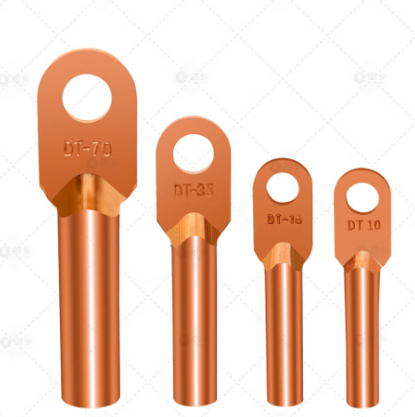 | 2.5mm² 、6mm²、16mm²、35mm²、95mm²、120mm² | 各10个 | 扁平部分
其他铜器件

表1 铜箔原始数据记录表
样品编号 | 样品类型 | 环境温度 (℃) | 恒温时长 (h) | 探针间距 S (cm) | 试样长度 L (cm) | 试样宽度 W (cm) | 厚度 d (m) | 电压 V (V) | 电流 I (A) | S/W | d/s | 宽度修正因子 | 厚度修正因子 | 原始电阻率 (Ω・m) | 20℃体积电阻率 (Ω・m) | 20℃质量电阻率

表 2 铜箔密度测试
样品编号 | 试样质量 m (g) | $m_{1}$(g) | $m_{2}$(g) | $m_{3}$(g) | $m_{4}$(g) | 试验液体 | 液体温度 (℃) | 液体密度$ρ_{l}$(g/cm³) | 实测密度 (g/cm³)

